Název a číslo materiálu
VY_22_INOVACE_02-30
ZOO animals – Otazník – odděl slova

Ročník: | 2. ročník
Vzdělávací oblast: | Jazyk a jazyková komunikace
Vzdělávací obor: | Anglický jazyk
Tematický okruh: | Základní slovní zásoba - rozšíření
Téma: | ZOO animals – zvířata v ZOO Otazník – odděl slova
Jméno autora: | Miloslava Boháčová
Vytvořeno dne: | 25.3. 2011
Metodický popis,  (anotace): | Písemná podoba anglických slov-spelling  Odděl slovo a přiřaď jej k obrázku. Upevnění slovní zásoby



Byly použity obrázky ze šablony VY_22_INOVACE_02-29

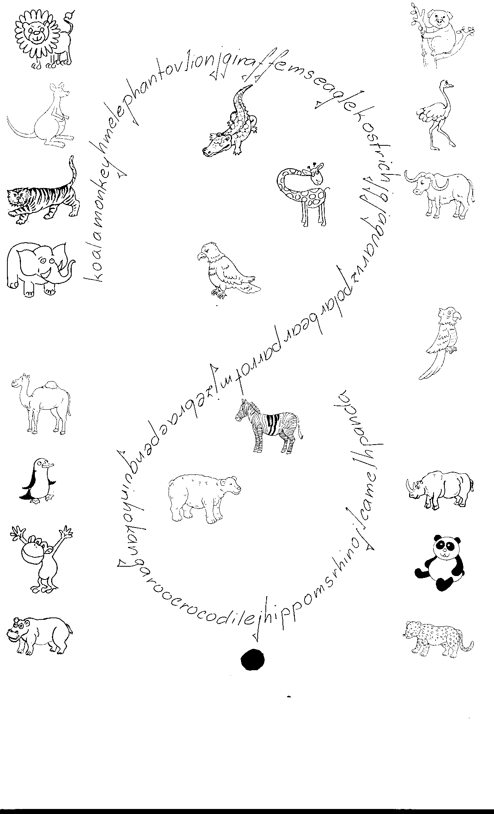
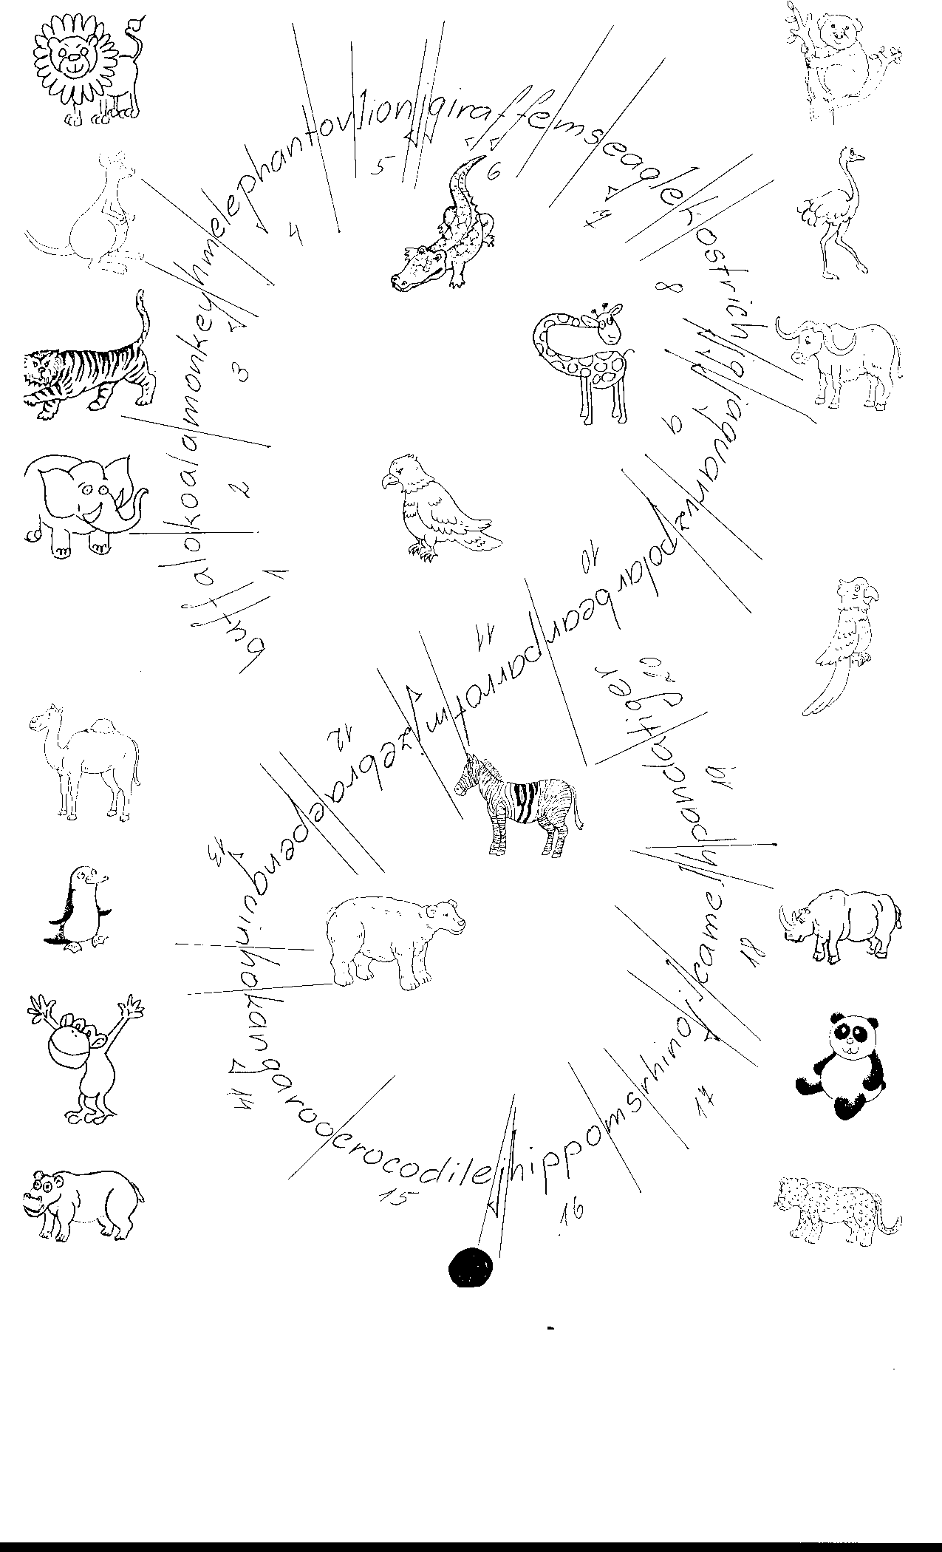

Seznam slov k listu ZOO animals

1. hippo hroch 11. penguin tučňák
2. zebra zebra 12. bufflo bůvol
3. panda panda 13. lion lev
4. koala koala 14. camel velbloud
5. eagel orel 15. parrot papošek
6. tiger tygr 16. crocodile krokodýl
7. jaguar jaguár 17. kangaroo klokan
8. giraffe žirafa 18. rhino nosorožec
9. monkey opice 19. elephant slon
10. ostrich pštros 20. polar bear medvěd lední

